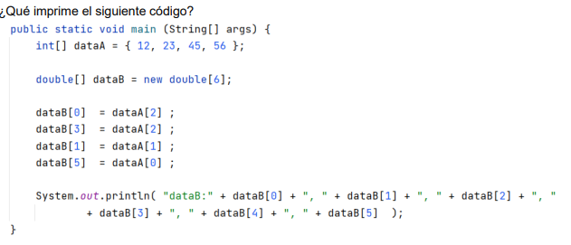
dataB: 45.0, 23.0, 0.0, 45.0, 0.0, 12.0;

